○東京都立埋蔵文化財調査センター設置条例施行規則
平成一七年三月三一日
教育委員会規則第一一号
改正 令和元年六月二八日教委規則第二号
東京都立埋蔵文化財調査センター設置条例施行規則を公布する。
東京都立埋蔵文化財調査センター設置条例施行規則
(業務)
第一条 東京都立埋蔵文化財調査センター設置条例(以下「条例」という。)第七条第一項第一号の東京都教育委員会規則で定める業務は、次のとおりとする。
一 埋蔵文化財(出土品を含む。以下同じ。)の収蔵及び保管に関する業務
二 埋蔵文化財及び資料の貸出し、撮影及び掲載に関する業務
三 埋蔵文化財の展示及び公開に関する業務
四 遺跡庭園(復元住居等を含む。)の保全及び管理並びに公開に関する業務
五 埋蔵文化財に係る講演会、上映会、展示解説等の普及事業に関する業務
六 前五号に掲げるもののほか、目的を達成するために必要な業務
(利用の申込み)
第二条 条例第三条の規定により利用の承認を受けようとする者は、利用申請書を東京都教育委員会(以下「委員会」という。)に提出しなければならない。
2 利用申請に係る手続については、別に定める。
(休館日及び開館時間)
第三条 休館日は、次のとおりとする。ただし、委員会は、特に必要と認めるときは、これを変更し、又は臨時に休館日を定めることができる。
一 一月一日から同月三日まで
二 十二月二十九日から同月三十一日まで
2 開館時間は、次のとおりとする。ただし、委員会は、特に必要と認めるときは、これを変更することができる。
一 展示ホール及び会議室(連絡通路部分を含む。) 午前九時三十分から午後五時まで
二 遺跡庭園 午前九時三十分から午後五時まで。ただし、十一月一日から翌年三月三十一日までの間は、午前九時三十分から午後四時三十分までとする。
(指定管理者の申請)
第四条 条例第八条第一項の規定による申請は、指定管理者指定申請書(別記様式)に、次に掲げる書類を添付して提出することにより行うものとする。
一 定款、寄附行為又はこれらに類するもの
二 法人の登記事項証明書(法人の場合に限る。)
三 事業計画書
四 史跡及び埋蔵文化財の調査、管理、展示等に関する業務実績を記載した書類
五 建物管理に関する業務実績を記載した書類
六 貸借対照表及び損益計算書又はこれらに類するもの
七 団体の組織、沿革その他業務の概要を記載した書類
八 前各号に掲げるもののほか、委員会が必要と認める書類
(指定管理者の指定の基準)
第五条 条例第八条第二項第六号の委員会規則で定める基準は、次に掲げるものとする。
一 収蔵品である「国指定重要文化財」等の保管及び管理を適切に行うことができること。
二 東京都指定史跡「多摩ニュータウンNo.五七遺跡」の保全及び管理を適切に行うことができること。
三 前二号に掲げる業務について相当の知識を有する者を当該業務に従事させることができること。
四 前三号に掲げるもののほか、東京都立埋蔵文化財調査センターの適切な管理運営を行うために委員会が定める基準
(利用者の義務)
第六条 施設等の利用者は、委員会の指示に従わなければならない。ただし、条例第七条により指定管理者が管理運営を行っている場合は、指定管理者の指示に従わなければならない。
(委任)
第七条 この規則の施行について必要な事項は、東京都教育委員会教育長が定める。
附 則
この規則は、公布の日から施行する。
附 則(令和元年教委規則第二号)
1 この規則は、令和元年七月一日から施行する。
2 この規則の施行の際、この規則による改正前の東京都教育委員会規則の様式(この規則により改正されるものに限る。)による用紙で、現に残存するものは、所要の修正を加え、なお使用することができる。
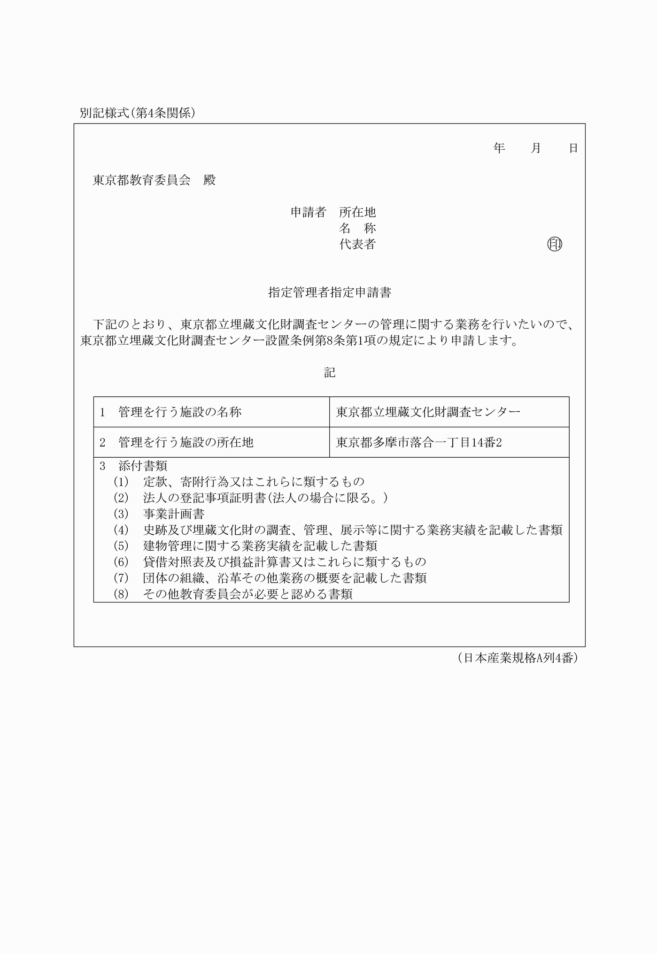
別記様式(第4条関係)
(令元教委規則2・一部改正)

